Registro PN/L/LL/1 Orden de liberación de lote

**FECHA DE LIBERACIÓN**

**PRODUCTO:**

**Nº Fabricación:**

**CANTIDAD:**

**LOTE:**

**PERSONA RESPONSABLE:** NATIVIDAD VITORICA

**Firma:** 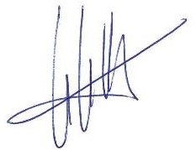

**Observaciones:**